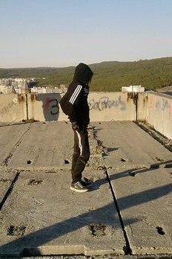
Папский футбол
Я живу с папой и братом, потому что мои родители развелись. С папой у нас классные отношения. И есть определенные традиции: например, ходить вместе в магазин (если это можно назвать традицией) и посмеиваться друг над другом. Ну, и в один прекрасный день произошло запомнившееся мне событие.

Это было летом. Я проснулась, позавтракала, и мы пошли с папой в магазин. Погода была чудная, и, когда мы принесли покупки, я взяла мяч, папу и пошла на улицу. Пинали мы мячик полчаса, потом подошла девочка, которая тоже гуляла со своим отцом, и мы предложили поиграть вместе. У нас получилась замечательная игра: Семья-1 против Семьи-2. Мой отец потрясно играет в футбол, поэтому мы, конечно, выиграли!!!
В общем, вечер я провела потом со своим другом Димой, но это уже неважно. Это был отличный день! Я горжусь своим отцом!
Адукевич Лада,
8Б коррекционный класс,
МБОУ СОШ №43

